Играем с мамой и папой!

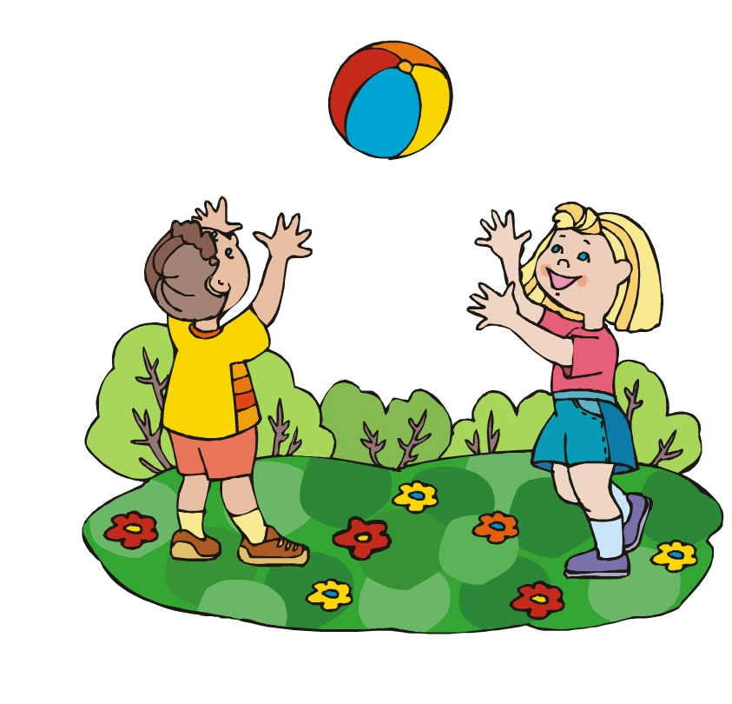
И для малыша, и для мамы так важно играть вместе! Для родителей дорого ощущение любви и близости и то особенное понимание ребенка, которое можно обрести только в игре с ним. Для малыша игра с мамой - самый радостный и комфортный способ узнать мир. Если ребенок умеет играть, если его радует собственная ловкость и вдохновляет победа над трудностями, если он научился внимательно слушать и смотреть, ему никогда не будет скучно.

От трех до четырех
- Установите в подходящем месте пластмассовое ведро или большую корзину. Встав достаточно близко, покажите ребенку, как забрасывать туда мяч. Каждый раз после точного попадания победитель делает шаг назад. Проигравший передает мяч другому.
- В 3 года ребенок уже в состоянии крутить педали, поэтому можно учить его кататься на трехколесном велосипеде. Первое время малышу требуется отдых через каждые несколько метров.
- В парке можно устроить "прыжки в длину". Для этого на землю нужно положить параллельно две палки и постараться перепрыгнуть через обе. Расстояние между палками нужно увеличивать соответственно успехам ребенка.

От четырех до пяти лет
- Научите ребенка играть с мячом: попросите подбросить мячик в воздух, потом хлопнуть в ладоши и поймать его, прокатить по дорожке
Игровые упражнения с мячом:
« Брось и догони», « Лови мяч», « Попади мячом в корзинку», « Брось через верёвочку», «Подбрось-поймай, упасть не давай» « Сбей кеглю» и т. д.
- В этом возрасте, когда дети уже могут совершать дальние походы, хорошо некоторые прогулки превращать в путешествия или экскурсии (на речку, в зоопарк, на выставку). Маршрут лучше выбрать не самый короткий, а самый приятный и интересный. Если взять с собой фотоаппарат и сделать несколько хороших снимков, то уже можно считать прогулку удачной. Кроме того, это создает праздничное настроение и учит вниманию к деталям.
- Можно сходить и на "охоту": собрать листья и веточки разных деревьев, семена, шишки. Вечером после прогулки вместе с малышом оформить гербарий или сделать коллаж из ваших трофеев.
- В парке или в лесу можно играть в следопытов (разведчиков): отыскивать друг друга по следам или особым знакам (стрелочкам из тростинок и т.п.).

Муниципальное дошкольное образовательное учреждение
детский сад «Березка» №13

Играем с мамой и папой!

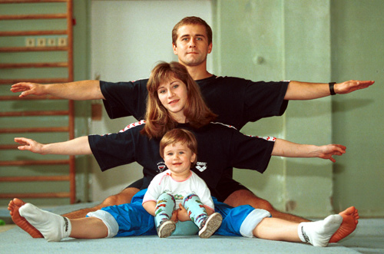

хутор Бейсужек Второй
муниципального образования
Выселковский район

